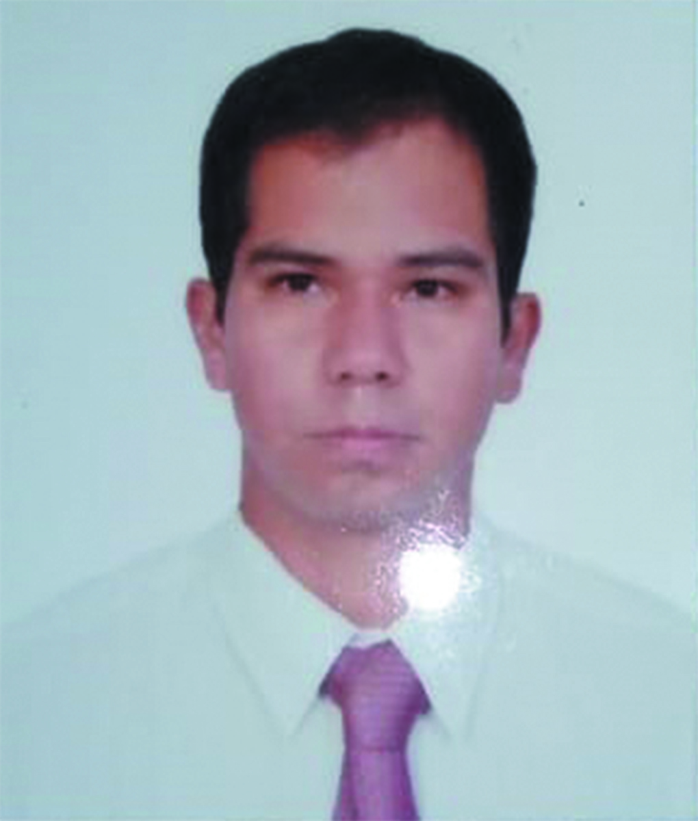JEFF EDGARD ORRILLO VALDEZ

Dirección : Jr el Cruce Mz N1 Lt 12

Mariscal Cáceres – San Juan de Lurigancho

Edad : 32

Fecha de nac. : 19/enero/1989

DNI N°. : 46109612

Nacionalidad : Peruano

Celular : 964239242

Correo : Jeff_orrillo@hotmail.com

**Habilidades:**

* He realizado el formateo y reparación computadoras, logrando notablemente una mejor mis habilidades.

**Experiencia:**

* **GREMTEL S.A.C :** Técnico Reparación de Computadoras en el Área de

Informática y Ayudante de Cableado Estructurado de Redes 01 de julio al 30 de diciembre del 2009.

* **ALGOLIMSA S.A.C :** Ofrecío servicio técnico a la empresa Algolimsa desde 03 de

octubre del 2011 al 25 febrero del 2012.

* **GREMTEL S.A.C :** Técnico Reparación de Computadoras en el Área de

Informática y Ayudante de Cableado Estructurado de Redes 01 de abril 2012 al 31 de mayo del 2013.

**Formación académica:**

* **“NETZUN”**

Postproducción y Retoque Fotográfico. **(2021)**

Financiamiento de un emprendimiento. **(2021)**

Adobe Illustrator – Básico. **(2021)**

Adobe Photoshop – Avanzado.  **(2021)**

* **“ONPE”**

Capacitación de Miembro de Meza. **(2021)**

* **“EDUTIN ACADEMY”**

Fundamentos Profesionales en redes de computadoras. **(2021)**

Diplomado en Administración de Negocios. **(2021)**

* **“TUTELLUS”**

Marketing Digital para Crecer tu Negocio. **(2021)**

Curso de Fotografía. **(2020)**

Analista de Help Desk. **(2019)**

* **“COMPUTRON”**

Diseño Publicitario. **(2020)**

* **“LINUX PROCESSIONAL INSTITUTE”**

NDG Linux Essentials. **(2019)**

* **“CISCO NETWORKING ACADEMY”**

Cybersecurity Essentials. **(2019)**

Get Conneted. **(2019)**

IT Essentials. **(2016)**

Carta Mérita de Cisco IT Essentials. **(2016)**

* **“CERTIFICADO DE SEMINARIO”**

MIKROTIK. **(2016)**

* **“SOLOLEARN”**

C tutorial curse. **(2020)**

Java Fundamentals curse. **(2018)**

SQL Fundamentals curse. **(2018)**

JavaScript tutorial curse **(2018)**

JQuery tutorial curse. **(2018)**

PHP tutorial curse. **(2017)**

HTML Fundamentals curse. **(2017)**

CSS Fundamentals curse. **(2017)**

* **“UNIVERSIDAD TELESUP”**

Técnico de Computación e Informática. **(2014-2017)**

* **“IDAT”**

EXPERTO EN AUTOCAD. **(2016)**

* **“DEPARTAMENTO DE EXTENSION UNIVERSITARIA”**

**“UNIVERSIDAD TELESUP”**

Experto en Redes. **(2009-2010)**

* **“SOLUCIONES INFORMÁTICAS EDUSISTEM”**

Técnico en Ensamblaje de Pc’s, Experto en Ofimática. **(2006-2007)**

* **“CENTRO EDUCATIVO PARTICULAR SAN AGUSTÍN”**

Nivel Secundario. **(2002-2006)**

Nivel Primario. **(1995-2001)**